Las bolsas de valores indias adoptan XBRL obligatorio para la presentación de informes de quejas de los inversores

Publicado el abril 22, 2022 por Editor
En el último ejemplo de la adopción en curso de XBRL por parte de la India, la BSE (anteriormente Bolsa de Valores de Bombay) y la Bolsa Nacional de Valores de la India (NSE) han emitido circulares que requieren que las empresas que cotizan en bolsa presenten información sobre las quejas de los inversores en XBRL. Estas divulgaciones incluyen el número de quejas de los inversores pendientes al comienzo del trimestre relevante, las recibidas durante el trimestre, las eliminadas y las que quedan sin resolver al final del trimestre. Las Bolsas han tomado la iniciativa de hacer el cambio a XBRL, en consulta con la Junta de Bolsa y Valores de la India (SEBI), "con el fin de hacer que la divulgación sea más precisa y eficiente".
Lea más aquí y aquí.
BSE INDIA NSE REPORTING XBRL

Circular de NSE de fecha 11.04.2022 con respecto a la presentación basada en XBRL de quejas de inversores para compañías que cotizan en bolsa en NSE
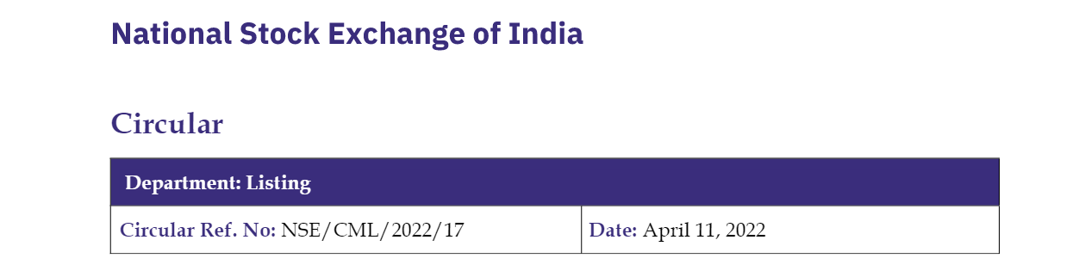
El secretario de la Empresa
Todas las empresas que cotizan en bolsa
Asunto: Presentación basada en XBRL de quejas de inversores para empresas que cotizan en bolsa en NSE
Estimado señor,
Esto tiene una referencia con la Regla 13 (3) de la Junta de Bolsa y Valores de la India (Listado) Obligaciones y requisitos de divulgación) Reglamento, 2015, en el que las entidades incluidas en la lista son requerido para presentar ante la(s) bolsa(s) de valores reconocida(s) trimestralmente, dentro de los veintiún años días a partir del final de cada trimestre, una declaración que indique el número de quejas de los inversores pendientes al inicio del trimestre, los recibidos durante el trimestre, dispuestos durante el trimestre y los que queden sin resolver al final del trimestre.
Con el fin de hacer que la divulgación sea más precisa y eficiente, la Bolsa está introduciendo una utilidad fuera de línea para el llenado XBRL bajo la Regulación 13 (3) de las Regulaciones SEBI (LODR), 2015.
La utilidad de Excel para presentar el Informe de quejas del inversor en el formato prescrito en XBRL el modo se ha adjuntado como anexo 1.
Pasos para la presentación del Informe de Quejas del Inversionista en modo XBRL en la electrónica de NSE Portal del Sistema de Procesamiento de Aplicaciones (NEAPS):
1. Uso de la queja del inversor utilidad Excel (adjunta como Anexo 1), generar XML y siga los pasos que se mencionan a continuación para la presentación.
2. Cargar el archivo XBRL generado utilizando la utilidad proporcionada como Anexo a esta circular en NEAPS.
a. Vaya a Cumplimiento > carga común de XBRL > opción Seleccionar de Inversor Queja de los módulos desplegable y seleccione el trimestre apropiado.
b. Haga clic en la pestaña cargar archivo XBRL
c. Busque y seleccione el archivo XML que se va a cargar
d. Al cargar correctamente, se mostrará el mensaje "Archivo cargado correctamente"
e. El correo de acuse de recibo se recibiría en el correo electrónico reg
En caso de cualquier dificultad / necesidad de alguna aclaración, puede escribirnos a nsexbrl@nse.co.in
Cabe señalar que las presentaciones con respecto al Informe de Quejas de los Inversores [Regla 13(3)] por todas las empresas cotizadas solo estarán en modo XBRL. El intercambio tomará conocimiento de sólo aquellas divulgaciones que se presentan bajo la ruta relevante como se especificó anteriormente utilizando la electrónica de NSE Sistema de Procesamiento de Aplicaciones (NEAPS).
Las empresas que ya han presentado la divulgación en el formulario XBRL hasta la fecha pueden, por favor seguir el proceso mencionado en la circular a partir del próximo trimestre.
Se ruega a las entidades incluidas en la lista que tomen nota de lo anterior y garanticen su cumplimiento.
Atentamente
Para la Bolsa Nacional de Valores de la India

Rajendra Bhosale
Senior Manager
Encl: Annexure 1

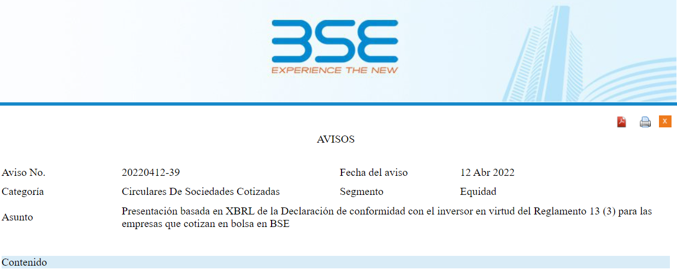
El secretario de la Empresa
Todas las empresas que cotizan en bolsa
Estimado señor,
Esto tiene una referencia con la Regulación 13 (3) de las Regulaciones de la Junta de Bolsa y Valores de la India (Obligaciones de Cotización y Requisitos de Divulgación), 2015 ("Regulaciones LODR"), en la que las entidades que cotizan en bolsa deben presentar, dentro de los 21 días posteriores al final de cada trimestre, una declaración que indique el número de quejas de los inversores pendientes al comienzo del trimestre, las recibidas durante el trimestre, eliminadas durante el trimestre y las que queden sin resolver al final del trimestre.
Con miras a que la divulgación sea más precisa y eficiente, la Bolsa, en consulta con SEBI, está introduciendo un mecanismo de presentación de una declaración de reparación de la queja de los inversores en modo XBRL en virtud del párrafo 3 del artículo 13 del "Reglamento LODR" con efecto inmediato.
En consecuencia, cabe señalar que todas las empresas que cotizan en bolsa deben presentar una declaración de reparación de las quejas de los inversores en virtud del párrafo 3 del artículo 13) en el modo XBRL únicamente.
La utilidad de Excel para presentar la declaración de reparación de la queja del inversor en el formato prescrito en el modo XBRL se ha puesto a disposición en la sección XBRL del Centro de Listado.
Las empresas que ya hayan presentado la divulgación a través de la lista de la EEB entre (es decir, el formulario web) hasta la fecha pueden seguir el proceso mencionado en la circular a partir del próximo trimestre.

Se insta a todas las entidades incluidas en la lista a cooperar en esta iniciativa y ayudarnos a hacer que el proceso de presentación con el Exchange sea más fácil, más conveniente y más rápido.
Como se indicó anteriormente, BSE ha proporcionado un servicio de asistencia en línea en tiempo real para ayudar a los usuarios con sus presentaciones XBRL: pueden enviar consultas por correo electrónico, si las hay, a bse.xbrl@bseindia.com o llamar al servicio de asistencia al número gratuito 1800 233 0445.

Ashok Kumar Singh Shyam Bhagirath
AGM Listing Compliance Manager-Listado Cumplimiento

